-7-
長庚紀念醫院 (台北、林口、桃園)胸腔內科檢查室

適用對象(技術師(員)、治療師(員)、醫檢師(員)
)

<一般肺功能及支氣管擴張劑使用前後篩檢> 工作規範
編號：AUMD31-015
制定日期 1999 年09月 制訂公佈
修訂日期 2023年11月 第十八次修訂

使 用 規 定

一、擔任本職務執行作業者，應詳讀本手冊，並嚴格遵照執行。
二、倘若對所訂內容有疑問，應立即向直屬主管請教，務以徹底瞭解為要。
三、對所訂內容如有改善意見時，應反應直屬主管並作充分溝通，俾使內容更
為完整。-
四、另為免掛漏萬一，各職務作業規範建議明列照護行為，若有涉及他科專業
領域，須參照他科標準作業規範執行之。

目 錄
標 題 頁數
壹、目的、適用範圍與工具……………………………… 6-1
貳、操作標準……………………………………………………… 6-2~6-3
參、異常狀況及處理對策…………………………………………… 6-5
肆、參考資料 6-6
伍、附件

一般肺功能及支氣管擴張劑使用前後篩檢標準作業規範(一)
編號：AUMD31-015
總頁數：6 頁數：6-1
目 的 | 適 用 範 圍 | 使 用 器 材
- 診斷病患肺功能狀況是否有異常和判斷病患呼吸功能障礙屬阻塞型或限制型  2.利用簡易肺功能，測出最大吐氣、吸氣流量，作為醫師評估、診斷病情之參考值 | 病人肺功能異常或疑似肺功能異常者  壹、診斷下列疾病:Asthma、肺氣腫、支氣管擴張症、肺纖維症、肺膨脹不全及心肺症  貳、判斷肺功能障礙程度、治療的效果及其預後  參、Lung cancer、肺移植等開刀條件之決定及手術方法評估  肆、置放氣管支架前後比較  伍、評估肺部疾病患者之復健基準及負荷量 | 壹、儀器類：肺功能測試機儀 1台  貳、不計價材料  一、紙管 1個  二、口罩(N95) 1個  三、Filter 1個  四、 髮帽 1 個  五、 護目鏡或面罩 1 個  六、 超細防水隔離衣 一件  七、 乳膠手套 1雙  參、藥物類  一、Fenoterol metered aerosol 1瓶  二、75%Alchohol 1瓶
 |  | 公佈：1999年9月 | 修訂日期：2023年11月第十八次修訂
一般肺功能及支氣管擴張劑使用前後篩檢標準作業規範(二)
編號：AUMD31-015
總頁數：6 頁數：6-2
項 次 | 作 業 說 明 | 注 意 事 項
 | - power on並以75%Alchohol消毒儀器及環境。  - 裝上Filter及3L校正筒，依指令校正並將date save 每月列印並填寫記錄單。  - 執行檢查前洗手。  - 開啟智慧報到看板,依病人報到順序叫號。  - 報到時依病患辨識標準作業規範核對病人及檢查項目，針對高齡長者採取以下措施安排檢查:  - 報到收件後，檢查室人員判斷為高齡長者(85歲以上)，將優先安排於報到時現場檢查號碼第2個之後檢查。  - 無病危病患檢查時，安排優先檢查。  - 若高齡長者身體不適而無法久候，檢查室人員將盡力調整優先服務順序。  - 報到時詢問TOCC及以病人健保卡進入衛生福利部健康保險署網站查詢確診史。  七、核對病患資料(反問姓名及生日，核對健保卡等證件)將病人 姓名，病歷號、檢查日期，身高，體重等資料輸入電腦。  八、向病患解釋肺功能檢查目的，流程及注意事項。  九、檢查前進行高危險跌倒因子評估。  十、檢查操作步驟  - 點New輸入ID病歷號碼、中文名字、 First Name輸入技術人員代碼、出生年月日、身高、體重點選右下角OK。 | 校正流程  開機後等5分鐘暖機ok後選Volume calibration→校正筒校正→ok後選Quick Trend→Save Print  依AUMD31-038洗手工作規範執行檢查前洗手。  依AUMD31-022胸腔內科系病患辨識標準作業規範進行辨識。  (一)、若有活動假牙，請取下，並參閱衛教圖表。  (二)、先吸飽氣配合技術員口令再含紙管吐氣。  (三)、注意病患狀況，以防喘鳴厲害引起Attack。  依AUMD31-042預防病人跌倒標準作業規範執行
 |  | 公佈：1999年9月 | 修訂日期：023年11月第十八次修訂
一般肺功能支氣管擴張劑使用前後篩檢標準作業規範(二)
編號：AUMD31-015
總頁數：6 頁數：6-3
項 次 | 作 業 說 明 | 注 意 事 項
 | 2. 選Pre後左上角按F1(Start)後開始作Test  3. 先請病人深吸飽氣，嘴巴含緊紙管，用力從嘴內吹氣，三到 六秒後嘴巴移開紙管，此即用力的肺活量，按F3(Stop)結束。  4. 病人以正確方法重複吹3次,按F4(Edit)選取報告選一最佳數值及圖形列印報告。  5. 肺功能支氣管擴張劑使用前後篩檢(M21-038)給予berotec 4 puff，囑咐病患安靜等待10-20分鐘後進行擴張後的檢查。(特殊病患須等待20分)  6. 按F4(Edit)選取報告吹Post時點選左上角將Pre改為New Post後開始作Test按F1(Start)開始吹氣  - 按F3(Stop)結束  - 按F4(Edit)選取報告  - OK後按選林口長庚報告Print +Save 報告(用ID存)  7. 找報告時步驟:點選Search 在ID內輸入病歷號碼後按F1、選好P’t後按Select →OK 即可。  十一、取下Filter、紙管丟入感染類垃圾桶中。print報告彙總給醫師判讀。 | 1.請病患鼻子夾住，嘴巴一定要含緊，配合技術師之口令。  2.切記勿將舌頭塞住紙捲。病人有不適反應應告知技術師，因此檢查若方法不對容易有頭暈現象。  3. 檢查前十二小時應禁用吸入型支氣管擴張劑,若病患有需要而使用請註明於報告單上以便提供醫師參考。  4.當日看報告的病患則需多列印一份帶到診間給醫師做立  即判讀之(蓋上章註明非正式報告)。  5.檢查後若病患有呼吸喘、不適情形、請醫師會診。  再度進行病患辨識後方可進行Post的檢查。
 |  | 公佈：1999年9月 | 修訂日期：2023年11月第十八次修訂

一般肺功能支氣管擴張劑使用前後篩檢標準作業規範(二)
編號：AUMD31-015
總頁數：6 頁數：6-4
項 次 | 作 業 說 明 | 注 意 事 項
 | 十二、以75%Alchohol消毒儀器及桌面環境、門把檢查檯面握把迎接下一位病患。  十三、全部結束後將肺功能機電腦關機、拔掉電源。  十四、進行終期消毒(紫外燈滅菌2小時)及Sancer至氣管鏡高 層次消毒後使用無菌D/W沖鏡消毒液後、放至肺功能室進行晾乾、以提供隔日使用。台北Sancer以75%Alcohal進行終期消毒。 | 儀器類:  A.清潔:以清水擦拭有污漬處。  B.消毒:以Alcohol 75% 酒精紗布擦拭。  設備類(染汙):  A.清潔:以清水擦拭有污漬處  B.消毒:以1份5%漂白水:9份清水紗布擦拭並於  24小時內使用。  環境:  - 清潔:地面有血跡處以1份5%漂白水:9份清水消毒  並於24小時內使用。  - 消毒:每日下班後開紫外線燈消毒，檢查室關門紫外線消毒2小時，紫外線燈管亮著時，眼睛勿直視，避免造成眼睛傷害。(若紫外線燈管使用「累計時數」到達2,000小時或燈管閃爍，應通知工務課更換燈管)。  未染污: 以Alcohol 75% 酒精紗布擦拭。
 |  | 公佈：1999年9月 | 修訂日期：2023年11月第十八次修訂

一般肺功能支氣管擴張劑使用前後篩檢標準作業規範(三)
編號：AUMD31-015
總頁數：6 頁數：6-5
異常狀況 | 發 生 原 因 | 處 理 對 策
病人吹氣不標準  病人無法配合檢查  病患跌倒 | - 病人太緊張。  2. 方法不正確  突發性喘息不適或疾病變化  1.病情變化  2.緊張  3.吹法不對導致頭暈目眩 | 安撫患者，請其放輕鬆。  重新教導檢查方法  住院通知病房接回並於交班單註明  門診視情況轉至急診並於交班單註明  1.先檢視外觀有無重大傷害通知主管並進行線上通報  2.依AUMD31-042預防跌倒標準作業規範執行及評估
 |  | 公佈：1999年9月 | 修訂日期：2023年11月第十八次修訂

一般肺功能支氣管擴張劑使用前後篩檢標準作業規範(四)
編號：AUMD31-015
總頁數：6 頁數：6-6
參 考 資 料
1.Peter Macklem. Lung function tests J.M.B.Hughes&N.B.Pride ed.2000;3-26
2.Pulmonary function laboratory management and procedure manual [New York]Americal thoracic society 1998
3.Pulmonary function testing: a practical apprroch Wanger Jack [Baltimove Williams &wilkins 1996 2nd
4.D3BG01正確辨識病人政策與程序
5.L3BG06預防病人跌倒政策與程序
6. AUMD31-022胸腔內科系病人辨識（Patient Distinguish）標準作業規範
7. AUMD31-038胸腔內科檢查室手部衛生標準作業規範
8. AUMD31-027胸腔內科檢查室單位間交班標準工作規範
9. AUMD31-033胸腔內科系病人隱私維護管理標準作業規範
附件護面罩清消流程

 | 公佈：1999年9月 | 修訂日期：2023年11月第十八次修訂
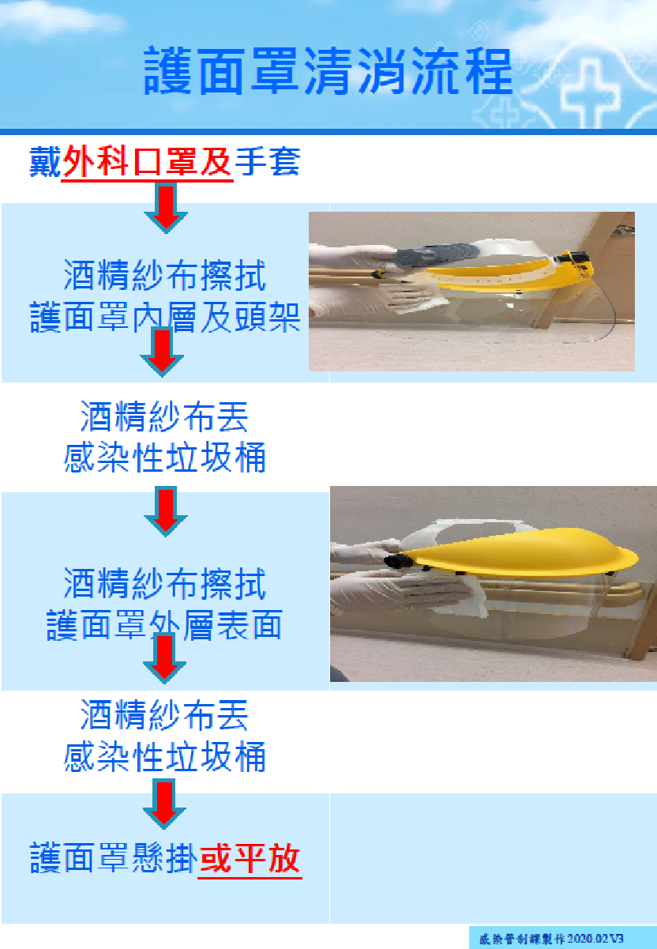
 | 公佈：1999年9月 | 修訂日期：2023年11月第十八次修訂

